Chasse au Trésor
Pre-braille | Manipulation
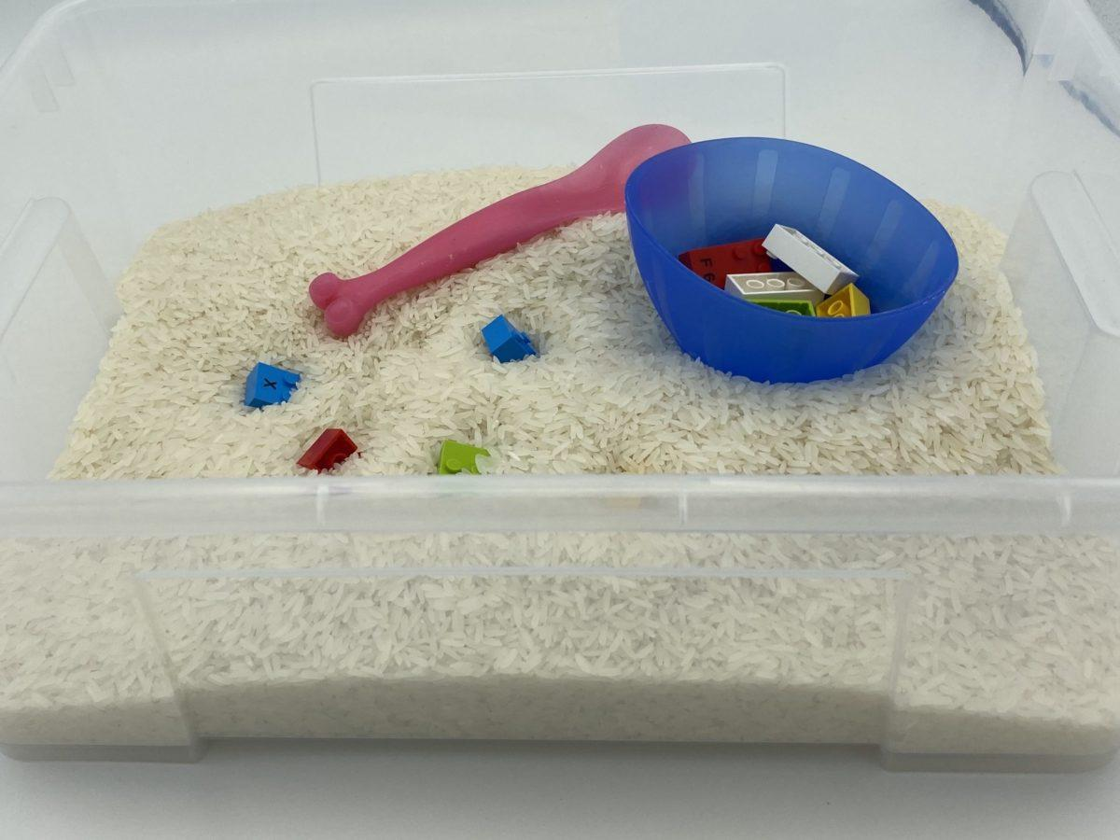 | 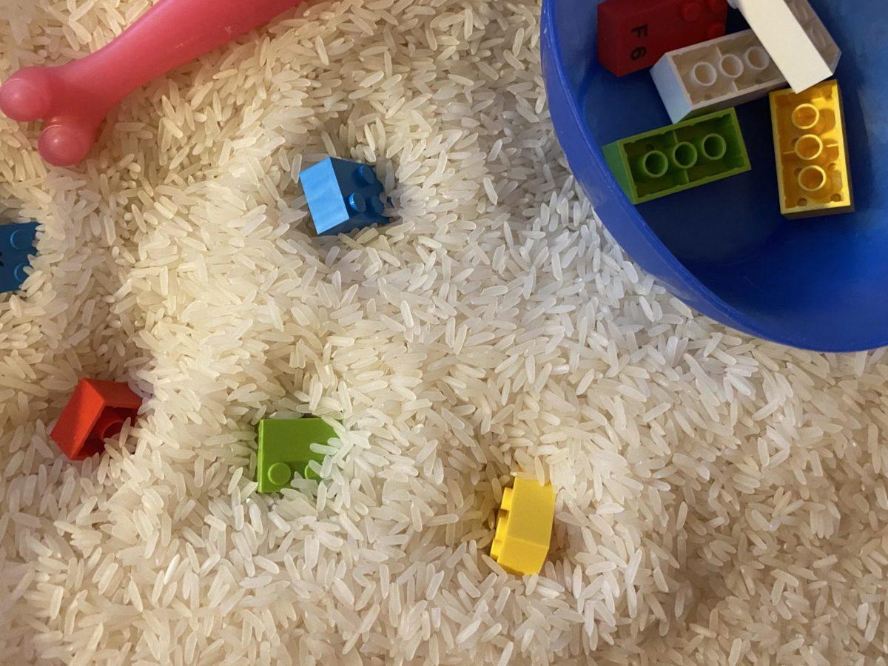

Chercher des briques en braille dans un bac rempli de riz. Jouer librement avec des cuillères, des tasses et des trésors enfouis.

30 min 1 participant(s)

Jouons !
- Fouille la plage à la recherche de 10 trésors enfouis dans le sable.
- Place chaque trésor, un à la fois, dans le bol.
- Joue sur la plage avec des tasses et des cuillères : remplis, vide, verse et transfére.
- Cache à nouveau les trésors pour le prochain chasseur de trésors.

Préparation
- 10 briques choisies au hasard
- 1 caisse
- 1 grand bac rempli de sable, de riz, de semoule, …
- Tasses et cuillères
Cacher les 10 briques dans la caisse.

Pour bien réussir
- Choisir un matériau approprié, sans humidité : certaines textures sont plus attrayantes que d’autres.
- Proposer des gants à ceux qui peuvent avoir une aversion pour le toucher.
- S’assurer de la bonne compréhension des opérations : remplir, vider, verser et transférer avant la séance de jeu libre.

Variations possibles
- Modifier le type ou la quantité de matériau.
- Changer le nombre de trésors.
- Ajouter d’autres types de briques et/ou d’objets et imaginer que seules les briques braille LEGO sont des trésors.
- Jeu avec des camarades : les enfants se partagent la caisse et coopèrent pour trouver les trésors, ou bien l’un cache et l’autre trouve…

Les enfants vont développer ces compétences holistiques

Cognitif
- Reconnaître, classer et trier les formes en 3 dimensions

Créatif
- Inventer une variété d’activités avec un seul ensemble d’objets

Physique
- Trouver des objets au hasard, tendre activement la main pour toucher des objets, rechercher intentionnellement un objet

Emotionnel
- Connaître le but de l’activité

Social
- Comprendre, respecter et appliquer les règles et règlements

Le saviez-vous ?
- De nombreux enfants malvoyants ont une aversion pour le toucher, une éventuelle difficulté à toucher des matériaux mouillés, humides ou graisseux ou des matériaux qui laissent des résidus sur leurs mains.
- Les expériences ludiques sont utiles dans l’éducation de la petite enfance car les enfants les trouvent très engageantes, animés par une curiosité et un enthousiasme intérieurs, ils s’efforcent, persistent plus longtemps et réfléchissent plus profondément.

